Одеський національний університет імені І.І. Мечникова
Інститут математики, економіки і механіки
Кафедра світового господарства і міжнародних економічних відносин

Дипломна робота

бакалавра

на тему «Стратегії формування конкурентних переваг транснаціональних корпорацій нафтодобувної галузі США в умовах глобалізації світогосподарських зв'язків»

на тему «Formation of competitive advantages strategies of the TNC at US oil industry in terms of Global Economy globalization»

Виконала: студентка 4 курсу денної форми навчання
Напряму підготовки 6.030203 «Міжнародні економічні відносини»
Югай Кристина Сергіївна
Керівник: викл. Кириченко Микола Віталійович______
Рецензент: к.е.н., доц. Крючкова Наталія Михайлівна

Рекомендовано до захисту : Захищено на засіданні ЕК

Протокол засідання кафедри протокол №__ від «___»_____р.
№___від «__» _______20___р. Оцінка ________________
(за ECTS, 100-бальною, 4-бальною шкалою)

Завідувач кафедри Голова ЕК Степанов В.М.
_____д.е.н., проф. С.О. Якубовський _____д.е.н., проф. В.М. Степанов

Одеса – 2017

ЗМІСТ

ВСТУП…………………………………………………………….………………….3

РОЗДІЛ 1 СУЧАСНІ ФОРМИ ЗАБЕЗПЕЧЕННЯ КОНКУРЕНТОСПРОМОЖНОСТІ ТНК В УМОВАХ ГЛОБАЛІЗАЦІЇ……..….7
1.1. Теоретичні концепції вивчення діяльності ТНК……………………………...7
1.2. Сучасні конкурентні стратегії ТНК та їх формування…………………....…11
1.3. Тенденції розвитку стратегій конкурентоспроможності ТНК………..….…17

РОЗДІЛ 2 КОНКУРЕНТОСПРОМОЖНІСТЬ ТНК НАФТОВИДОБУВНОЇ ГАЛУЗІ США В УМОВАХ ГЛОБАЛІЗАЦІЇ СВІТОВОЇ ЕКОНОМІКИ……....24
2.1. Особливості нафтодобувної галузі СШA на сучасному етапі розвитку ринку………………………………………….……………………………..….…...24
2.2. Оцінка рівня конкурентоспроможності ТНК нафтодобувної галузі США на світовому ринку…………………………………………………………..….……..28

2.3. Аналіз конкурентних стратегій ТНК ExxonMobil …………………….….....32

РОЗДІЛ 3 ПЕРСПЕКТИВИ ВПРОВАДЖЕННЯ КОНКУРЕНТНИХ СТРАТЕГІЙ ТНК США…………………………………………….………...……41
3.1. Забезпечення конкурентних переваг сучасних корпорацій нафтовидобувної галузі у глобальній економіці...................................................................................41
3.2. Впровадження конкурентних стратегій ТНК «ExxonMobil» в НАК «Нафтогаз України»……………………………………………………...…….…..47

ВИСНОВКИ………………...………………………………………....……………53
СПИСОК ВИКОРИСТАНИХ ДЖЕРЕЛ…..……………………..….……………58
ДОДАТКИ…………………………………………………………...……………...63

ВСТУП

В основі соціально - економічного розвитку та економічного зростання будь-якої країни лежить формування ефективної господарюючою системи, що базується на виробництві конкурентоспроможних товарів і послуг. Всі країни світу і основні господарюючі суб'єкти (транснаціональні корпорації - ТНК) залучені в конкурентні боротьбу, спрямовану на підвищення їх міжнародної конкурентоспроможності.

В даний час роль США в якості одного з лідерів світової нафтової галузі незаперечна, що підтверджується низкою макроекономічних показників. США - один з найбільших в світі виробників і споживачів нафтопродуктів. Їх низьку вартість можна пояснити добре розвиненою сіткою магістральних трубопроводів, автотранспортної перевезенням, що знижує ціну транспортування нафтопродуктів, високою конкурентоспроможністю на ринку, концентрацією заводів і ефективністю державної політики в даній сфері. США, як основний виробник світлих і темних нафтопродуктів виробляє приблизно 24% загального обсягу світової нафтопереробки.

Світова нафтова промисловість в силу своєї специфіки є одним з ключових суб'єктів процесу глобалізації світової економіки, для неї характерна як конкуренція країн, так і внутрішньогалузева конкуренція. В сучасних умовах, по-перше, наростає монополізація галузі, а, по-друге, з'являються виробники в нових країнах, де застосовуються інноваційні технології видобутку нафти.

За оцінками експертів, видобуток нафти в США зростає так швидко, що може досягти історичного рекорду - 10 млн барелів на день - до кінця цього року. У щомісячному звіті, присвяченому поточним тенденціям на нафтових ринках, в 2017 році показаний очікуваний щомісячне зростання видобутку на 95 000 барелів у день. Велика частина цього зростання забезпечена за рахунок активізації буріння на сланцевих формаціях, а також за рахунок набагато більш скромного зростання видобутку на глибоководних родовищах Мексиканської затоки, яка компенсує триваюче зниження видобутку на традиційних родовищах США.

Новітні тенденції розвитку світового господарства загострюють процеси конкуренції на світових ринках, зокрема, на ринку нафти, модифікують чинники конкурентоспроможності, власне методологію конкуренції, конкурентні стратегії провідних корпорацій. Таким чином, зміна конкурентних стратегій нафтових ТНК є одним із чинників подальшого нарощування конкурентоспроможності виробників, посилення їх позицій як на внутрішньому, так і на зарубіжному ринках; менш болючого подолання кризових явищ в світовій економіці в цілому; досягнення збалансованого, сталого стратегічного розвитку корпорацій.

Для нашої країни в даний час гостро стоїть завдання пошуку шляхів підвищення конкурентоспроможності національної нафтової промисловості. Рішення даної проблеми багато в чому вбачається не тільки в модернізації виробничо-збутових систем в галузі, а й у оптимізації фінансових стратегій. У зв'язку з цим унікальний досвід розвитку нафтових ТНК США, що пройшли тривалий шлях еволюції до дуже конкурентоспроможних ефективних корпорацій є досить корисним. У свою чергу, для ТНК США глобальна конкуренція визначила необхідність пошуку нових місцезнаходжень нафти і газу, тому в їх стратегіях Україна може ідентифікується як один з найбільш перспективних ринків.

Свою увагу до вивчення проблем стратегічного управління та планування з метою забезпечення конкурентоспроможності присвятили

М. Портер, Ф. Котлер, І. Ансофф, Дж. Даннінг, С. Хаймер, Дж. Гелбрейт, Р. Вернон, К. Акманцу, Ч. Ніккербоккер, П. Бакклі, М. Кассон, Д.Г. Лук’яненко, О.Ю. Біленький, В.П. Щетинін, К.В. Швандар.

Актуальність теми дослідження визначається глибокими змінами ринку США як середовища функціонування транснаціональних компаній, змінами пріоритетів розвитку фірм і трансформацією стратегій і інструментів реформування ТНК. Крім того, необхідність наукового обґрунтування і вирішення проблем подальшої реалізації конкурентних стратегій нафтовидобувних ТНК США в умовах глобалізації зумовило актуальність теми дипломної роботи.

Об'єкт дослідження - транснаціональні корпорації нафтодобувної промисловості США в сучасних умовах глобалізації.

Предмет дослідження - конкурентні стратегії провідних нафтодобувних ТНК США і їх зміна під впливом новітніх тенденцій розвитку світового суспільства і світової економіки в цілому.

Мета дипломної роботи - виявлення особливостей, нових форм і методів зміни конкурентних стратегій нафтодобувних ТНК США з метою підвищення їх міжнародної конкурентоспроможності в умовах глобалізації.

Для досягнення мети в дипломній роботі були поставлені основні задачі:
- Розглянути теоретичні концепції вивчення діяльності ТНК;
- проаналізувати сучасні конкурентні стратегії ТНК ті їх формування;
- визначити тенденції розвитку стратегій конкурентоспроможності ТНК;
- розглянути діяльність основних агентів нафтовидобувної галузі США;
- оцінити рівень конкурентоспроможності ТНК США на світовому ринку;
- проаналізувати конкурентні стратегії ТНК «ExxonMobil»;
- визначити можливість впровадження конкурентні стратегії ТНК «ExxonMobil» в НАК «Нафтогаз України».
Теоретичною і методологічною основою дослідження стали теоретичні концепції, викладені в публікаціях сучасних зарубіжних і вітчизняних вчених з проблем транснаціональних корпорацій, міжнародної конкуренції, економіки США, розвитку нафтовидобувної промисловості.
В роботі використані статистичні та економічні дані, для обробки яких застосовувалися економіко-статистичні, графічні методи, методи групування, ранжирування, систематизації даних, експертного аналізу.
Науково-практичне значення результатів дипломної роботи, полягає в можливості їх використання українськими копання в цілях як коригування стратегії залучення нових іноземних інвестицій у вітчизняну нафтовидобувну галузь, так і адаптації методів організації та управління виробництвом США на українські підприємства.
Робота складається з вступу, трьох розділів, висновків, списку використаної літератури та додатків. У першому розділі описуються сучасні форми забезпечення конкурентоспроможності ТНК в умовах глобалізації. Другий розділ присвячений конкурентоспроможності ТНК нафтовидобувної галузі США. У третьому розділі досліджуються перспективи впровадження конкурентних стратегій ТНК нафтодобувної галузі США.

ВИСНОВКИ

Для сучасного етапу розвитку світового господарства характерно зростання активності великих зарубіжних компаній, діяльність яких обумовлює збільшення масштабів глобалізації та активізацію інтеграційних процесів. Стійкість подібних компаній до впливу нестабільної в умовах глобалізації макросередовища є джерелом їх конкурентної переваги. Тому вивчення стратегій їх розвитку вкрай важливо.
Конкурентна стратегія засобу несумлінної конкуренції є формою планування та її політики, інструментом менеджменту, які синтезують фактори формування ситуації, що склалася на ринку, постановку вимірюваних і досяжних цілей, а також визначає внутрішню і зовнішню політику компанії, її дії в сьогоденні і майбутньому. Ключовими елементами корпоративної стратегії ТНК виступають взаємодія її підрозділів, цілі, завдання та правила ведення бізнесу компанією. У свою чергу корпоративна стратегія автомобільної ТНК повинна включати такі положення, як: дії в поточній ситуації на ринку, наслідки її зміни в майбутньому; виявлення найважливіших аспектів споживчої цінності автомобілів, найбільш важливих для ринку, на якому планує діяти компанія; виявлення ключових компетенцій компанії та джерел їх захисту і розвитку; оцінка інноваційного потенціалу і залучення інноваційних ресурсів компанії; організація оптимальної ланцюжка збільшення цінностей на підприємстві і ролі в ній стратегічних партнерів і постачальників.
Розвиток американської нафтової промисловості як одного з найбільш значущих сегментів світового ринку нафти за останні десятиліття характеризується значними змінами в її структурі, що відбуваються в основному під впливом таких чинників, як зростаючі труднощі з відкриття нових запасів для відшкодування поточних обсягів видобутку нафти; концентрація основних світових запасів нафти в руках обмеженої групи нафтових компаній; поширення нових технологій розвідки та видобуду нафти в країнах, що розвиваються.
Нафтопереробні ТНК США займають провідні позиції в світовій економіці і грають стратегічно важливу роль в ключових галузях економіки країни. Причиною цього є те, що саме ці корпорації в більшій мірі визначають загальну економічну політику держави і лежать в основі формування геополітичної стратегії США в інших країнах.
Серед порівняно нових для нафтогазової галузі США тенденцій можна відзначити наступні:
- падіння видобутку в глибині американського континенту (головним чином, на території США);
- зростання конкуренції з боку зовнішніх виробників нафти;
- нестабільність кон'юнктури світового ринку нафти, що потребує негайної реакції з боку ТНК;
- необхідність більш тісної взаємодії приватних нафтових компаній з органами державної влади в області реалізації стратегій освоєння нових ринків;
- необхідність здійснення широкого комплексу заходів з підтримки більш стійкого екологічної рівноваги в місцях розвідувального та експлуатаційного буріння.
Зовнішньоекономічна діяльність ТНК нафтодобувної промисловості США заснована на їхній безмежній експансії практично в усі регіони світу. Ця експансія полягає в широкомасштабної розробці родовищ і функціонуванні широкого спектра нафтопереробних потужностей по всьому світу. Стратегічні інтереси розглянутих компаній зосереджені, головним чином, на Близькому Сході, Південно-Східної Азії, Прикаспійському регіоні і в Росії. Прибутки на прямі інвестиції за кордоном є важливим джерелом фінансування економічного розвитку США, в останні роки вони складають до третини всього обсягу прибутків американських корпорацій. В індустріальних капіталістичних країнах, на частку яких припадає три чверті американських прямих інвестицій за кордоном, лише близько половини прибутків американських ТНК реінвестіруется на місці, інша половина переводиться в США, що нехарактерно для капіталу, наприклад, європейських розвинених економік, який здебільшого реінвестується на місці.
Нафтові компанії США в перспективі адаптують свою стратегію і організаційні структури, мінімізуючи втрати і прагнучі й в перспективі зберегти свої лідируючі позиції на міжнародному ринку. Можна з упевненістю припустити, що великі нафтові ТНК здійснять наступні дії: приймуть серйозні заходи для регулювання обсягів видобутку нафти, що дозволяють запобігти «переповнення» ринку; посилять увагу до видобутку і переробки попутного нафтового і природного газу; зміцнять свої нафтогазові відділення; будуть прагнути максимально використовувати ефект від комбінування нафто- і газопереробки, нафтохімії; будуть прагнути зберегти лідерство на завойованих ринках і зміцнитися на нових ринках. Крім цього, ТНК будуть шукати можливості для перспективних реструктуризацій, злиттів, поглинань, можливості придбань, освіти альянсів і стратегічних союзів. В області диверсифікації компанії будуть позбуватися від непрофільних, а також малорентабельних напрямків діяльності, при цьому намагаючись зберегти і посилити ядро компанії і ті напрямки бізнесу, де вони мають очевидні переваги над конкурентами, а також розвиваючи нові напрямки.
Оскільки американські корпорації є могутніми вкладниками капіталу й істотно впливають на зарубіжну виробничу стратегію, головна увага в питаннях відносин ТНК і урядів приділяється саме їм. Інтереси американських ТНК і зовнішньої політики США значною мірою збігаються. Такий збіг зумовлює здійснення більш загальної політики між ТНК і американським урядом. Лідери американських корпорацій і лідери держави загалом вірять, що іноземна експансія американських ТНК служить найважливішим інтересам ТНК. Тому американська політика за кордоном, як правило, спрямована на захист ТНК.
Виробництво енергії - одне з найважливіших завдань, що стоїть сьогодні перед світом. Враховуючи постійне збільшення кількості населення і появу нових індустріальних країн попит на енергію лише зростає і ця тенденція буде зберігатися й в майбутньому. Займаючи провідні позиції в галузі виробництва енергії, можна було б припустити, що цей попит буде сприяти розвитку «ExxonMobil». Однак мінливість суспільного мислення, актуальність тенденцій охорони навколишнього середовища в поєднанні з недавніми політичними скандалами ставлять «ExxonMobil» в нестабільне положення в довгостроковій перспективі в області виробництва енергії.
На основі цього в роботі представлені висновки щодо майбутніх пріоритетних напрямах розвитку і стратегій «ExxonMobil»:
- дослідницькі роботи для пошуку і розробки альтернативних джерел енергії, які є більш стійкими, ніж викопні види палива почали впливати на підсумковий результат «ExxonMobil». У відповідь «ExxonMobil» активно лобіює в Америці та інших країнах, щоб захистити свої інтереси. Однак, враховуючи погіршення суспільного іміджу компанії, корпорації необхідно долучитися до розробки нових інноваційних технологій.
2) Зниження цін на нафту істотно впливає на фінансові результаті корпорації. Якщо компанія буде впроваджувати стратегії, які дозволять знизити вартість виробництва нафти нижче ціни за барель, «ExxonMobil» зберігатиме свій конкурентний рівень на високій сходинці.
3) Обмеженість запасів зробить методи видобутку нафти більш важливими, ніж будь-коли, оскільки раніше недоторканні джерела можуть стати придатними для використання з більш сучасними технологіями.
НАК «Нафтогаз України» - це національна акціонерна компанія України, яка займається переробкою газу, нафти, а також конденсату. У складі компанії п'ять газопереробних заводів, на яких виробляється моторне паливо, скраплений газ та інші види нафтопродуктів. Компанія має фірмову мережу автозаправок.
У 2016 році НАК Нафтогаз України вперше за останні 5 років отримав чистий прибуток. За результатами 2016 року Нафтогаз отримав чистий прибуток у розмірі 26,5 млрд грн, який був забезпечений переважно прибутком від транзиту.
Таким чином з 2016 року, Нафтогаз перетворився з одержувача бюджетної допомоги в донора державного бюджету. Однак, беручи до уваги сьогоденне становище «Нафтогаз», а також скандали пов'язані з недовірою до фінансової звітності компанії, вплив політичної ситуації, перш за все необхідно визначити стратегії формування фінансових ресурсів компанії, які можна сформувати на основі досвіду ТНК «ExxonMobil».
Стратегії формування фінансових ресурсів, які були зазначені в роботі, спрямовані на забезпечення досягнення стратегічних планів компанії, росту економічної доданої вартості, а також формуванні фінансовій діяльності, яка може керуватися в довгострокову і короткостроковому періоді.
СПИСОК ВИКОРИСТАНИХ ДЖЕРЕЛ

- Управління міжнародною конкурентоспроможністю в умовах глобалізації економічного розвитку : монографія: у 2 т. – Т. ІІ / Д.Г. Лукьяненко, А.М. Поручник, Л.Л. Антонюк та ін. ; За заг. ред. Д.Г. Лукьяненка, А.М. Поручника. – К. : КНЕУ, 2006. – 592 с.
- Біленький О.Ю. Аналіз конкурентних стратегій ТНК в умовах глобалізації економічної діяльності // Економічний аналіз : зб. наук. праць / Тернопільський національний економічний університет; редкол. : В. А. Дерій (голов. ред.) та ін. – Тернопіль : Видавничо-поліграфічний центр Тернопільського національного економічного університету “Економічна думка”, 2015. – Том 21. – № 2. – С. 36-41. –
- Якубовський С.О., Козак Ю.Г., Логвинова Н.С. та ін. Транснаціональні корпорації: особливості інвестиційної діяльності. 2-ге вид. перероб. та доп. / За ред. Якубовського С.О., Козака Ю.Г., Логвинової Н.С. – К. : Центр учбової літератури, 2011. – 472 с.
- Якубовський С.О., Козак Ю.Г., Логвинова С.Н. та ін. Транснаціональні корпорації: особливості інвестиційної діяльності. 2-ге вид. перероб. та доповн. / За ред. Якубовського С.О., Козака Ю.Г., Логвинової Н.С. – К. : Центр учбової літератури, 2006. – 452 с.
- Dunning J. The Theory of Transnational Corppration. - London, 2003. - 456 p.
- Булатова А.С. Экономика / Булатова А.С. – М.: Экономистъ, 2004. – с.748
- Теорії транснаціоналізації: основи формування і критичні аспекти [Електронний ресурс] / Л. І. Михайлішин – Режим доступу: http://www.visnyk-econom.uzhnu.uz.ua/archive/5_2015ua/27.pdf
- Ансофф И. Новая корпоративная стратегия / Ансофф И. - СПб.: Питер, 1999.
- Сазонець І. Л. Інвестиції / Сазонець І. Л., Федорова В. А. - К.: Центр учбової літератури, 2011 -592 c.
- Портер М. Конкуренция / Портер М. - М.: Вильямс, 2010.
- Щетинин В. Роль транснациональных корпорации в мировом хозяйстве и их воздействие на международную конкуренцию / В. Щетинин – М.:Politeconom, 2005.
- World Investment Report 2012. Transnational Corporations, Market Structure and Competition Policy. UNCTAD, N-Y – Geneva, 2012. [Електронний ресурс] - Режим доступу: http://unctad.org/en/PublicationsLibrary/wir2012_embargoed_en.pdf
- World Investment Report 2013. Cross-Border Mergers and Acquisitions and Development. UNCTAD, N-Y – Geneva, 2013. [Електронний ресурс] - Режим доступу: http://unctad.org/en/PublicationsLibrary/wir2013overview_en.pdf
- World Investment Report 2014. Promoting Linkages. UNCTAD, N-Y – Geneva, 2014. [Електронний ресурс] - Режим доступу: http://unctad.org/en/PublicationsLibrary/wir2014_en.pdf
- World Investment Report 2015. Transnational Corporations and Export Competitiveness. UNCTAD, N-Y – Geneva, 2015. [Електронний ресурс] - Режим доступу: http://unctad.org/en/PublicationsLibrary/wir2015_en.pdf
- World Investment Report 2016. Transnational corporations and the Internationalization of R&D. UNCTAD, N-Y – Geneva, 2016. [Електронний ресурс] - Режим доступу: http://unctad.org/en/PublicationsLibrary/wir2016_en.pdf
- New Patterns of Industrial Globalisation. Cross-orders and Acquisitions and Strategic Alliances. OECD, Paris, 2015. [Електронний ресурс] - Режим доступу: http://s3.amazonaws.com/zanran_storage/www.smebg.net/ContentPages/44843542.pdf
- Форест Грей Добыча нефти / Пер. с англ. — М.: Олимп-Бизнес, 2013. — 416 с.
- International Energy Agency, Medium-Term Market Report 2017, Market Analysis and Forecasts to 2021. Paris, France, 2017 [Електронний ресурс] – Режим доступу: http://www.iea.org/publications/freepublications/publication/EnergyTechnologyPerspectives2017ExecutiveSummaryRussianversion.pdf.
- List of the world’s biggest oil and gas companies, 2017. Global 2000 [Електронний ресурс]- Режим доступу: https://www.forbes.com/global2000/
- Чумаков А.Н. Глобалізація. Контури цілостного миру / А.Н. Чумаков // - М.: Проспект, 2016.
- Давидов А.Ю. Особливості росту американскої економіки в епоху глобалізації / А.Ю. Давидов // -М.: Московський суспільний науковий фонд, 2009.
- Лепсая Т.К. Нафтогазові корпорації США у світовій економіці в умовах глобалізації: Монографія / Т.К. Лепсая // -М.: Компанія Супутник+, 2009.
- Data base of U.S. Energy information administration [Електронний ресурс] - Режим доступу: https://www.eia.gov/petroleum/data.php
- Швандар К.В. Международная конкурентоспособность стран-экспортеров нефти: состояние, динамика, перспективы / Швандар К.В. - М.: МАКС Пресс, 2009.
- ExxonMobil. (2016). Dividend Information. [Електронний ресурс] - Режим доступу: http://corporate.exxonmobil.com/en/investors/stock-information/dividend-information/overview ExxonMobile.
- Exxon Mobil could begin construction of B.C. LNG facility as early as 2017. [Електронний ресурс] - Режим доступу: http://www.vancouversun.com/Exxon+Mobil+could+begin+construction +facility+early+2017/10722395/story.html
- Global Oil & Gas Exploration & Production. [Електронний ресурс] - Режим доступу: http://clients1.ibisworld.com.proxy.lib.sfu.ca/reports/gl/industry/ majorcompanies.aspx?entid=190#MP1
- Crude Oil Price Forecast: Long Term 2016 to 2025. [Електронний ресурс] - Режим доступу: https://knoema.com/yxptpab/crude-oil-price-forecast-long-term-2016-to-2025-data-and-charts
- ExxonMobil joins MIT Energy Initiative’s low-carbon technology R&D program. [Електронний ресурс] - Режим доступу: http://news.mit.edu/2016/exxonmobil-joins-mit-energy-initiative-low-carbontechnology-program-1013
- OPEC. (2016). Our Mission. [Електронний ресурс] - Режим доступу: http://www.opec.org/opec_web/en/about_us/23.htm
- Яровий А.Т., Бенумерова Т.В., Осадчий О.К. Методичні вказівки для самостійної роботи з дисципліни «Економетріка» для студентів екон.фахів / А.Т. Яровий // - Одеса, Астропринт. - 2000. -52 с.
- Statistic and facts of ExxonMobil [Електронний ресурс] - Режим доступу: https://www.statista.com/topics/1109/exxonmobil/
- Data base of International Monetary Fund [Електронний ресурс] - Режим доступу: http://data.imf.org/?sk=388DFA60-1D26-4ADE-B505-A05A558D9A42
- 2016 ExxonMobil Financial and Operating Review [Електронний ресурс] - Режим доступу: http://cdn.exxonmobil.com/~/media/global/files/financial-review/2016_financial_and_operating_review.pdf
- 2016 ExxonMobil Summary Annual Report [Електронний ресурс] - Режим доступу: http://cdn.exxonmobil.com/~/media/global/files/summary-annual-report/2016_summary_annual_report.pdf
- 2015 ExxonMobil Financial Statements and Supplemental Information [Електронний ресурс] - Режим доступу: http://cdn.exxonmobil.com/~/media/global/files/investor-reports/2016/2015_Financial_Statements.pdf
- 2014 ExxonMobil Financial Statements and Supplemental Information [Електронний ресурс] - Режим доступу: http://cdn.exxonmobil.com/~/media/Global/Files/Investor-Reports/2015/2014-Financials.pdf
- 2013 ExxonMobil Financial Statements and Supplemental Information [Електронний ресурс] - Режим доступу: http://cdn.exxonmobil.com/~/media/Global/Files/Investor-Reports/2014/2013_ExxonMobil_Financials.pdf
- 2012 ExxonMobil Summary Annual Report [Електронний ресурс] - Режим доступу: http://cdn.exxonmobil.com/~/media/Global/Files/Summary-Annual-Report/news_pub_sar-2012.pdf
- 2010 ExxonMobil Financial Statements and Supplemental Information [Електронний ресурс] - Режим доступу: http://cdn.exxonmobil.com/~/media/Global/Files/Summary-Annual-Report/news_pub_sar-2010forinvestors.pdf
- Про діяльність НАК «Нафтогаз Україна» [Електронний ресурс] – Режим доступу: http://www.naftogaz.com/www/3/nakweb.nsf/0/74B2346ABA0CBC69C22 570D80031A365?OpenDocument

ДОДАТКИ
ДОДАТОК А

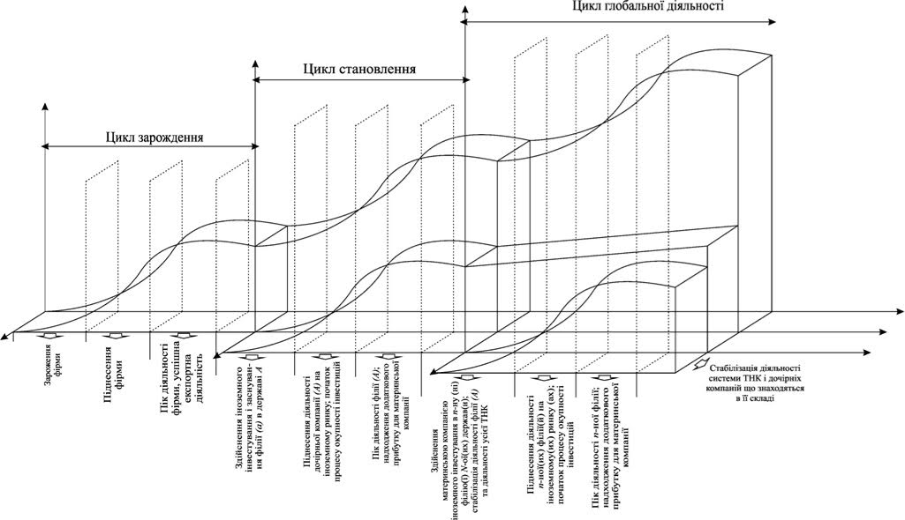
Рис. А.1. Еволюційна модель транснаціоналізації підприємницької діяльності
Джерело: [7]

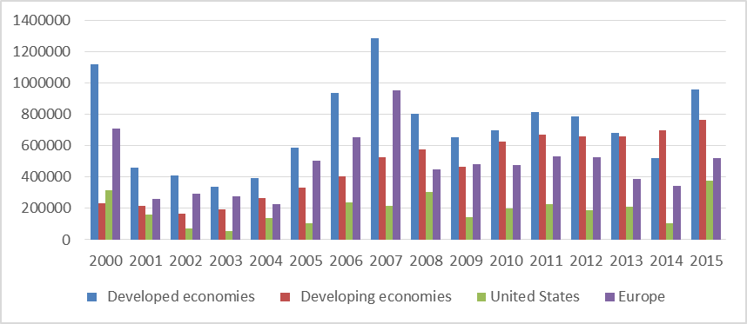
Рис. А.2. Обсяг надходжень ПІІ у світі за 2000-2015 рр.
Джерело: [13-17]

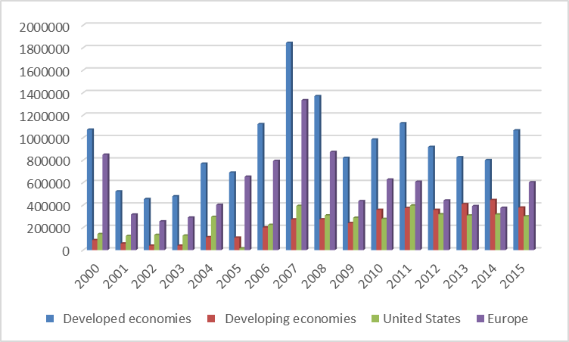
Рис. А.3. Обсяг вивезення ПІІ у світі за 2000-2015 рр.
Джерело: [13-17]

ДОДАТОК Б

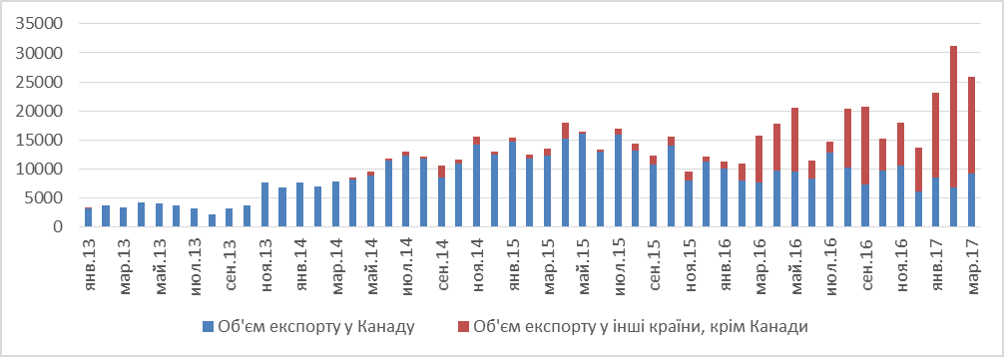
Рис. Б.1. Структура експорту нафти США
Джерело: [24]

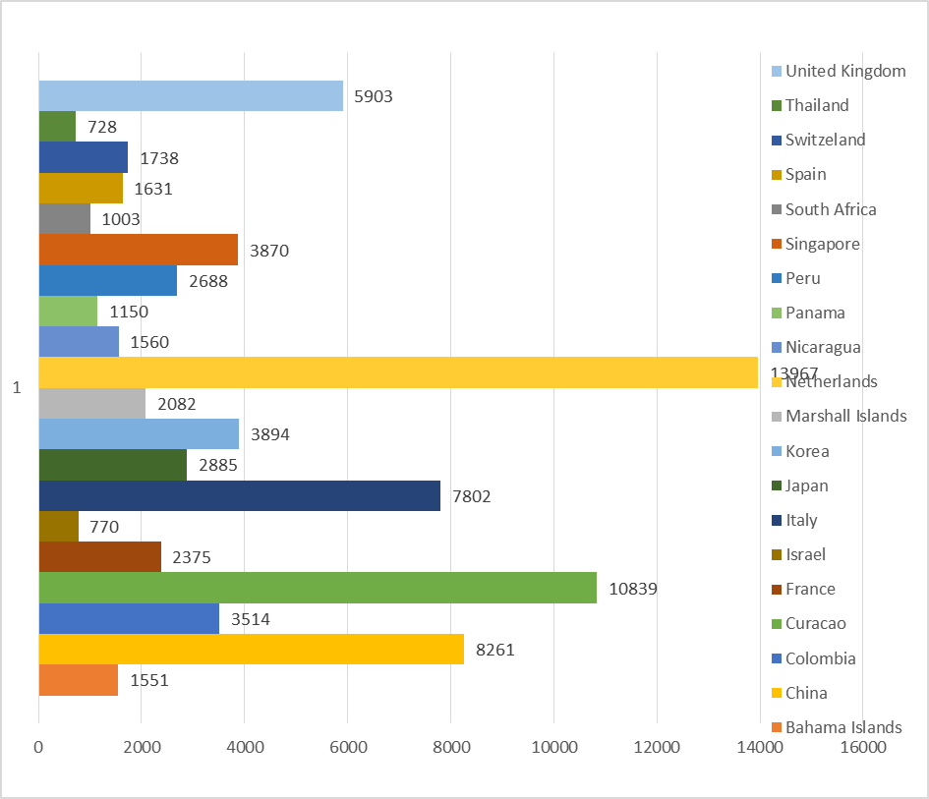
Рис. Б.2. Об’єм експорту нафти у країни світу за виключенням Канади
Джерело: [24]

